Выучите вместе с детьми:

Самые Главные люди на свете-
Это большие и малые дети!
Ради кого каждый день или век
Лучшую жизнь создает человек?
Е.Крассула

Работаем в соответствии с законодательством вместе:
«Всоответствии со статьей 63 «Семейного Кодекса Российской Федерации» статьей 44 Федерального закона «Об образовании в Российской Федерации» Родитель несет ответственность за воспитание и развитие своих детей, обязан заботиться о здоровье, физическом, психологическом, духовном и нравственном развитии своих детей».
Договор «Об образовании» между МБДОУ№27 и родителями
«Родители (законные представители) несовершеннолетних обучающихся имеют преимущественное право на обучение и воспитание детей перед всеми другими лицами. Они обязаны заложить основы физического, нравственного и интеллектуального развития личности ребенка».
П.1, Статья 44 Федерального закона «Об образовании в Российской Федерации"

Плодотворного сотрудничества!

МУНИЦИПАЛЬНОЕ БЮДЖЕТНОЕ ДОШКОЛЬНОЕ ОБРАЗОВАТЕЛЬНОЕ УЧРЕЖДЕНИЕ
«Детский сад общеразвивающего вида №27»

ПАМЯТКА ДЛЯ РОДИТЕЛЕЙ
по образовательной теме недели
«Мы такие разные»
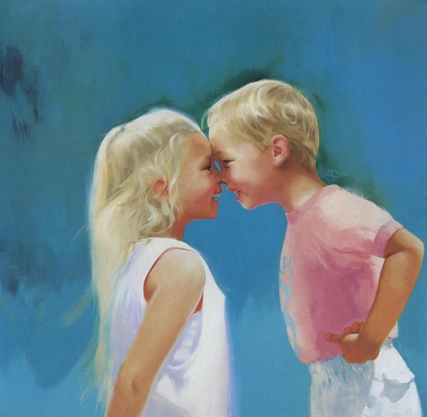

Составили:
Карымова Ирина Равилевна,
Мочалина Галина Павловна,
воспитатели группы №1
2-3 года
Февраль

Уважаемые родители, мы предлагаем Вам игровые задания
по теме недели
«Мы такие разные»,
которые вы можете выполнить с детьми дома.

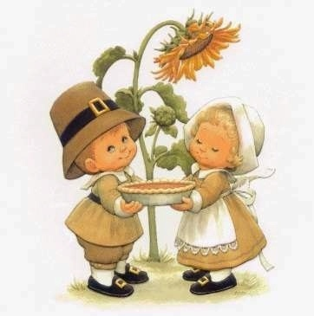

Чем можно заняться дома с ребенком:
- послушать песни кота Леопольда про доброту "Если добрый ты...";
- поиграть с детьми в игру с ползанием: «Доползи до погремушки», «Проползи в воротца», «Не переползай линию!»;
- учить ребенка отвечать на вопросы, связанные с практическим опытом («Что ты делал?», «Во что играл?», «Что ты ел?» и др.);
- рассмотреть дома семейные фотографии, закрепить знание своего имени, имён членов семьи;
- рассмотреть совместно с детьми ладони мамы, папы, ребенка, нарисовать с детьми работу «Ладошки нашей семьи»;
- создать плакат с фотографиями детей;
- поиграть в игру «Кто у нас хороший?".

